 | Colegio Peumayen  Prof. Francisco J. Baeza O.  Guía n° 1 | Filosofía Plan Común  6° Básico
Recepción y/o dudas al correo: fran.jav.bae.or@gmail.com
Filosofía para niños: Guía 1
Nombre_____________________________ Curso________ Fecha entrega: 30/03/2020

Objetivos: Reconocer la filosofía como una práctica cuestionadora de ideas dadas. Reflexionar sobre conceptos morales a partir de preguntas abiertas.

¿Qué es la Filosofía? ¿Qué hacen los filósofos?

Hace mucho tiempo en Grecia existieron personas que no paraban de hacer preguntas a las que la ciencia no podía dar respuesta, se les dio el nombre de “filósofos”, es decir: “Los que aman el saber”

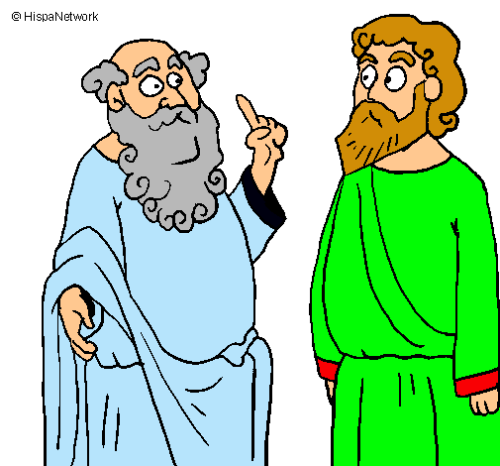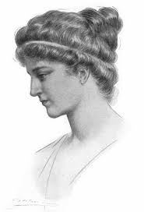
Sócrates y Platón Hiparquía, una de las primeras filósofas

¿Qué preguntas se hacían los Filósofos?

¡Se preguntaban toda clase de cosas! como por ejemplo: ¿Qué es lo bueno y lo malo? ¿Qué es lo justo y lo injusto? ¿Tienen sentimientos los animales? ¿Por qué existe el mundo? ¿Podemos estar seguros de que existe un mundo independiente de mi mente? ¿Puede un robot improvisar? ¡Y un montón de preguntas más a las que trataban de dar respuesta!

Actividad 1: Investigación

Realiza una pequeña investigación de media plana en tu cuaderno a partir de las siguientes preguntas:

a) ¿Dónde surgió la Filosofía? ¿Por qué surgió? ¿Quién fue el primer filósofo y la primera filósofa?
b) Escoge una de las siguientes ramas de la filosofía y explica de que se trata: 1-Ética 2-Espistemología

c) Investiga y redacta en tu cuaderno: ¿En qué consiste el dilema del tren o del tranvía? ¿Cómo lo solucionarías tú? Explica tu posición al respecto.

Actividad 2: Filosofando

Instrucciones: Mira bien la imagen que aparece a continuación, y reflexiona sobre las preguntas del recuadro.

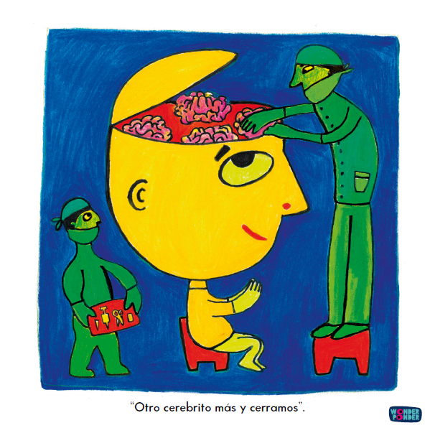

1- Después de la operación ¿La persona seguirá siendo la misma o cambiará? ¿Dejará
de ser quien era antes? ¿Por qué?

-----------------------------------------------------------------------------------------------------

----------------------------------------------------------------------------------------------------

2- ¿Si uno de los cerebros que se le transplantaron al paciente pertenecía a un criminal,
luego de la operación el individuo al que se le transplantó el cerebro será culpable?
¿Por qué?

----------------------------------------------------------------------------------------------------

----------------------------------------------------------------------------------------------------
3-¿Qué es lo que hace que alguien o algo pueda ser responsable de sus actos?

----------------------------------------------------------------------------------------------------

----------------------------------------------------------------------------------------------------

